Gottesdienstordnung
vom 16.07.2022 bis 07.08.2022

Pfarrgemeinde St. Josef Bamberg-Gaustadt

16. – 18. Woche im Jahreskreis C

16.07. Samstag Gedenktag Unserer Lieben Frau auf dem Berge Karmel
14:30 Taufe Tauffeier für Elena Schloßmacher und Tobias Pfister
17.07. Sonntag 16. Sonntag im Jahreskreis
Gen 18, 1-10a / Kol 1, 24-28 / Lk 10, 38-42 Kollekte für die Pfarrei
10:00 Eucharistiefeier und Hauskommunion
für + Werner Schrepfer / (für + Robert Möhrlein zum Jahrestag) / (für + Erika Krug) / (für ++ Marek u. Janina Usarewicz) / (für ++ Familie Loch u. Muser) / (für + Paul Zachas)
20.07. Mittwoch Hl. Margareta, Jungfrau, Märtyrin, hl. Apollinaris, Bischof, Märtyrer
18:30 Pfarrgottesdienst
23.07. Samstag Hl. Birgitta von Schweden, Ordensgründerin, Schutzpatronin Europas
14:30 Tauffeier für Mathilda Hau und Lukas Pfister
24.07. Sonntag 17. Sonntag im Jahreskreis
Gen 18, 20-32 / Kol 2, 12-14 / Lk 11, 1-13 Kollekte für die kirchliche Jugendpflege und -fürsorge
10:00 Eucharistiefeier für ++ Familie Pfister, Lechner u. Reichert / (für ++ Lambert Usarewicz u. Angeh.) / (für + Kurt Tradler)
27.07. Mittwoch Mittwoch der 17. Woche im Jahreskreis
18:30 Pfarrgottesdienst
30.07. Samstag Hl. Petrus Chrysologus, Bischof von Ravenna, Kirchenlehrer
13:00 Trauung Daniel Philipp u. Vanessa Oullet-Petry
31.07. Sonntag 18. Sonntag im Jahreskreis
Koh 1, 2; 2, 21-23 / Kol 3, 1-5.9-11 / Lk 12, 13-21 Kollekte für die Pfarrei
10:00 Eucharistiefeier für + Helmuth Dünkel / (für ++ Familie Schrepfer) / (für + Norbert Mahr)
03.08. Mittwoch Mittwoch der 18. Woche im Jahreskreis
18:30 Pfarrgottesdienst
06.08. Samstag Verklärung des Herrn
Kollekte für die Pfarrei
14:30 Tauffeier für Elias Baumgärtner
07.08. Sonntag 19. Sonntag im Jahreskreis
Weish 18, 6-9 / Hebr 11, 1-2.8-19 / Lk 12, 32-48 Kollekte für die Pfarrei
10:00 Eucharistiefeier für ++ Theodor u. Anna Wohlpart / (für Finny Schug) / (für + Barbara Phuhlmann, Eltern u. Schwiegereltern)
Beichtgelegenheit jederzeit nach Vereinbarung
Eucharistiefeiern im Seniorenzentrum St. Josef: Täglich um 9.30h, freitags 9.00h

Pfarrliche Termine:
Di, 26.07. | 20.00h | Pfarrsaal | Kirchenverwaltungssitzung
Mi, 27.07. | 14.30h | Pfarrsaal | Senioren: Sommerfest
So. 31.07.-06.08. |  | Wattendorf | Zeltlager KJG
Sa, 06.08. | 18.00h | St. Urban | Gottesdienst mit Verabschiedung von Herrn Pfarrer Bambynek
Sa. 06.08. | 22.00h | Pfarrkirche | Blues und Jazz Festival mit Tony Bulluck

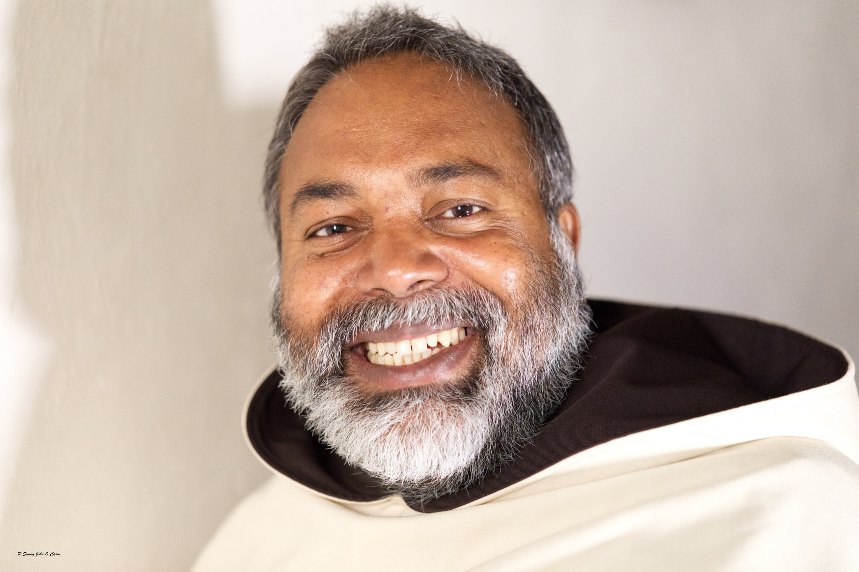
Liebe Schwestern und Brüder,
Nach fast 4 Jahren in Gaustadt werde ich zum ersten September auf Wunsch meines Ordens eine neue Stelle antreten. Gaustadt war meine zweite Pfarrstelle in Deutschland aber es war meine erste Pfarrstelle als Kaplan und Pfarrvikar. Mit sehr vielen Menschen bin ich vertraut geworden, Freundschaften sind entstanden, Herausforderungen hat man in Gremien gemeistert. Ich danke ganz herzlich allen, die mir Vertrauen geschenkt haben, die mit mir Gottesdienst und Feste gefeiert haben, die mit mir in Gremien zusammengearbeitet haben.
Ich bedanke mich für die freundliche und gute Aufnahme in der Pfarrei, für die vielen gemeinsamen Zusammenkünfte und die guten Gespräche. Es war für mich eine erfahrungsreiche und schöne Zeit in Gaustadt. Wir trennen uns zwar, aber im Grunde bleiben wir eng verbunden – im Gebet und als Glieder des Leibes Christi. Ich werde Bamberg und die Kirche St. Josef , Gaustadt nicht vergessen.
Ab September 2022 werde ich Pfarrvikar in Heilig Kreuz und in St Peter und Paul in dem Seelsorge Bereich Erlangen Süd mit dem Dienstsitz in St Marien.
Vergelt´s Gott für die gemeinsame wertvolle Zeit! Ich wünsche Ihnen und Ihren Familien eine gute Zeit und Gottes Segen.

Am Montag, 15. August um 10.00 Uhr wollen wir im Gottesdienst Mariä Aufnahme in den Himmel gemeinsam Abschied von Pater Sunny nehmen. Bitte notieren Sie sich diesen Termin bereits in Ihrem Kalender.
Die Renovabis Kollekte zu Pfingsten ergab eine Summe von € 421,25. Herzlichen Dank an alle Spender.
_______________________________________________________________________________________
Unser Pfarrfest war ein voller Erfolg, viele Menschen, besonders auch viele Familien mit ihren Kindern waren gekommen um mit uns gemeinsam Gottesdienst zu feiern und die neuen Mini`s einzuführen und zu segnen.
Beim anschließenden gemütlichen Beisammensein bei Kaffee und Kuchen, Bratwurst, Steak und Brotzeiten und einem bunten Programm und musikalischen Gestaltung für Groß und Klein feierten wir bis spät in die Nacht!!
Erfreulich auch das zum Schluss alle mit angepackt haben das wieder alles an Ort und Stelle aufgeräumt wurde.
Die Arbeit hat sich gelohnt wir erzielten einen stolzen Gewinn von knapp € 2.000,00 der für pfarrliche Zwecke verwendet wird!!
Herzlichen Dank nochmals an ALLE!!!
_______________________________________________________________________________________
Am Freitag, 08.07.2022 empfingen 20 Jugendliche aus unserem Seelsorgebereich in unserer Pfarrkirche St. Josef das Sakrament der Firmung durch Domdekan Herrn Dr. Hubert Schiepek.
Wir danken allen die dazu beigetragen haben das wir ein schönes Fest feiern konnten und anschließend bei einem kleinen Stehempfang neben der Kirche noch Gelegenheit hatten miteinander ins Gespräch zu kommen.
_______________________________________________________________________________________

Katholisches Pfarramt Gaustadt St. Josef
Neue Anschrift:
Dr.-Martinet-Str. 13a - 96049 Bamberg-Gaustadt
Rechts neben dem Seiteneingang der Kirche
Tel.: +49 (0951) 96588-0 – Fax: +49 (0951) 96588-32
IBAN: DE54 7705 0000 0000 1305 34
BIC: BYLADEM1SKB
Kto. Nr. 130534 bei der Sparkasse Bamberg,
BLZ 770 500 00
ViSdP.: Dr. Markus Kohmann, Pfarradministrator
http://www.sb-bamberger-westen.de
st-josef.gaustadt@erzbistum-bamberg.de

Die Pfarrbüros im katholischen Seelsorgebereich Bamberger Westen sind in der Zeit vom 18.07.2022 bis 09.09.2022 wie folgt für den Publikumsverkehr geöffnet bzw. telefonisch erreichbar:
Öffnungszeiten/ telefonische Erreichbarkeit:

St. Josef/Gaustadt:
ÖZ: Montag/ Mittwoch / Freitag von 10 - 12 Uhr
Tel: Montag/ Mittwoch / Freitag von 09 - 12 Uhr
An den folgenden Tagen ist das Pfarrbüro ganztägig weder geöffnet noch telefonisch erreichbar (Anrufbeantworter wird abgehört):
Am Montag, 18.07.2022 und immer am Donnerstag

Dompfarrei (hier ab dem 01.08.2022):
ÖZ: Montag/ Dienstag/ Donnerstag/ Freitag von 10 - 12 Uhr
Tel: Montag/ Dienstag/ Donnerstag/ Freitag von 09 - 12 Uhr
An den folgenden Tagen ist das Pfarrbüro ganztägig weder geöffnet noch telefonisch erreichbar (Anrufbeantworter wird abgehört):
Mittwoch

In dringenden Fällen kann gerne ein gesonderter Termin vereinbart werden, bitte rufen Sie uns zur Terminvereinbarung innerhalb der telefonischen Erreichbarkeitszeiten an.
Außerhalb der o.g. Zeiten ist der Anrufbeantworter geschaltet. Dieser wird regelmäßig abgehört. In dringenden seelsorgerlichen Anliegen können Sie dort Ihr Anliegen hinterlassen, wir rufen Sie baldmöglichst zurück.
Darüber hinaus können Sie uns über das Kontaktformular auf der Homepage oder per Mail anschreiben.
Aus urlaubs- oder vertretungsbedingten Gründen kann es zusätzliche Schließzeiten geben, wir informieren hierüber über unseren Anrufbeantworter oder per Aushang.
Wir hoffen auf Ihr Verständnis und wünschen Ihnen eine schöne und erholsame Sommerzeit.
Ihr Verwaltungsteam im SSB Bamberger Westen
_______________Aktuelle Meldungen finden Sie auf unserer Homepage:
www.sb-bamberger-westen.de

